|  |
| --- |
|  |
| МИНОБРНАУКИ РОССИИ |
| Федеральное государственное бюджетное образовательное учреждение высшего образования  **«МИРЭА – Российский технологический университет»**  **РТУ МИРЭА**  **Институт кибербезопасности и цифровых технологий (ИКБ)** |
| *(наименование института, филиала)*  КБ-2 «Прикладные информационные технологии» |
| *(наименование кафедры)* |

**ИНДИВИДУАЛЬНОЕ ЗАДАНИЕ НА 1-УЮ Практику**

**ПО ДИСЦИПЛИНЕ**

**ТЕОРИЯ БАЗ ДАННЫХ**

| **Студенту 2 курса учебной группы БИСО-02-21**  **Зубарева Василия Сергевича** |
| --- |
| *(фамилия, имя и отчество)* |

Описание бизнес-процесса

Я владелец туристического агентства. Мое агентство организовывает туристические туры в разные страны мира. На рынке данных услуг оно находится более 5 лет и имеет активные договоренности с организациями, предоставляющие услуги, такие как: перевозчики, гостиницы, авиакомпании, ЖД перевозчики, организаторы досуга и так далее. Офис работает с 8:00 до 20:00. Система работы организована в пять этапов.  
 Этап первый. В офис приходит клиент. Необходимо узнать его пожелания по локации, ценовому сегменту, примерные ожидания от отдыха.  
 Этап второй. Менеджер, предлагает ему готовые решения, в соответствии с его запросами. Здесь же происходит обсуждение и изменение готового решения, для конкретного клиента.  
 Этап третий. После согласования, с клиентом заключается договор оказания услуг и вносится оплата. На этом же моменте, компания получает согласие на обработку персональных данных клиента (ФИО, паспортные данные, номер телефона) и менеджер (уникальный персональный номер, ФИО, должность) вносит их в базу данных.

Этап четвертый. Сотрудник организации услуг (уникальный персональный номер, ФИО, должность), берет данные клиента и выстраивает договоренности с поставщиками услуг (уникальный персональный номер, название организации, специализация, контактные данные) и передает информацию о договоренности менеджеру по работе с клиентами, а он передает данные о готовности тура клиенту.

Этап пятый. Клиент проходит по всему туру и остается доволен нашей работой.

Этапы выполнения работы

1. Создание базы данных

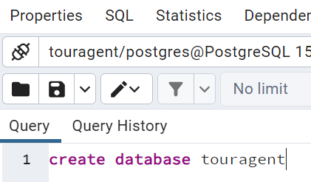

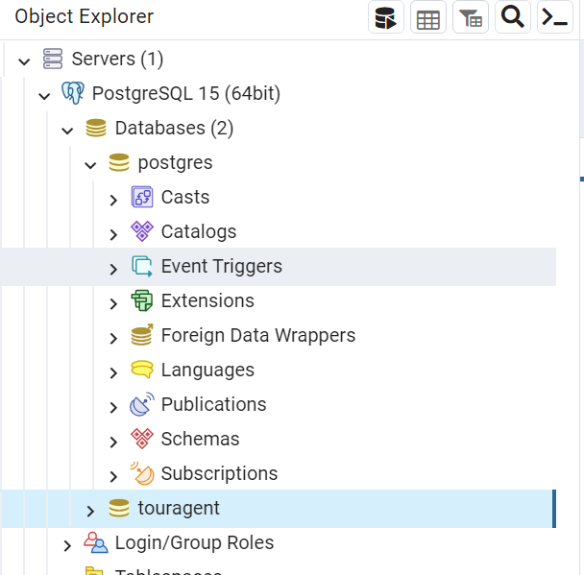

Создана база данных touragent

1. 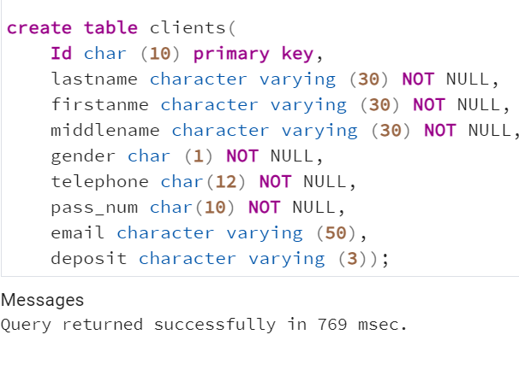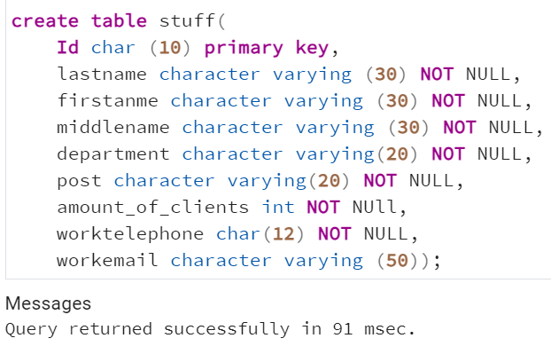Создание трех таблиц с атрибутами
2. 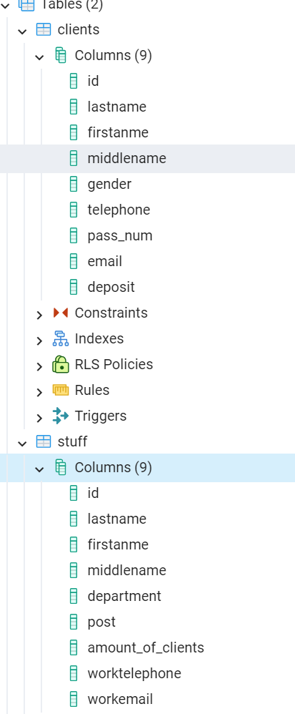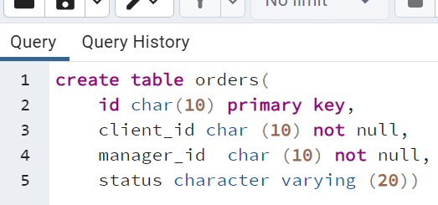Добавление столбца dt_date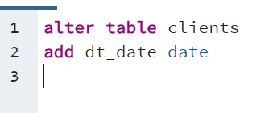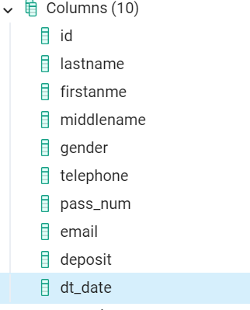
3. 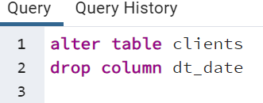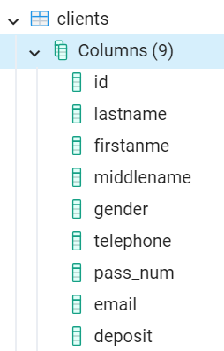Удаление столбца dt_date
4. 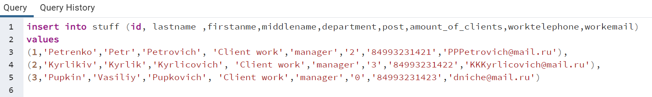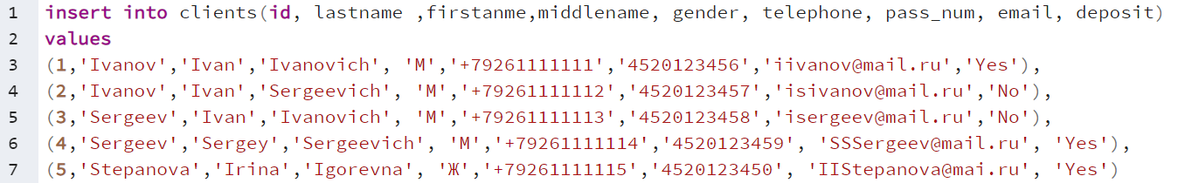Внесение данных в таблицу
5. Выгрузка данных из таблицы
6. 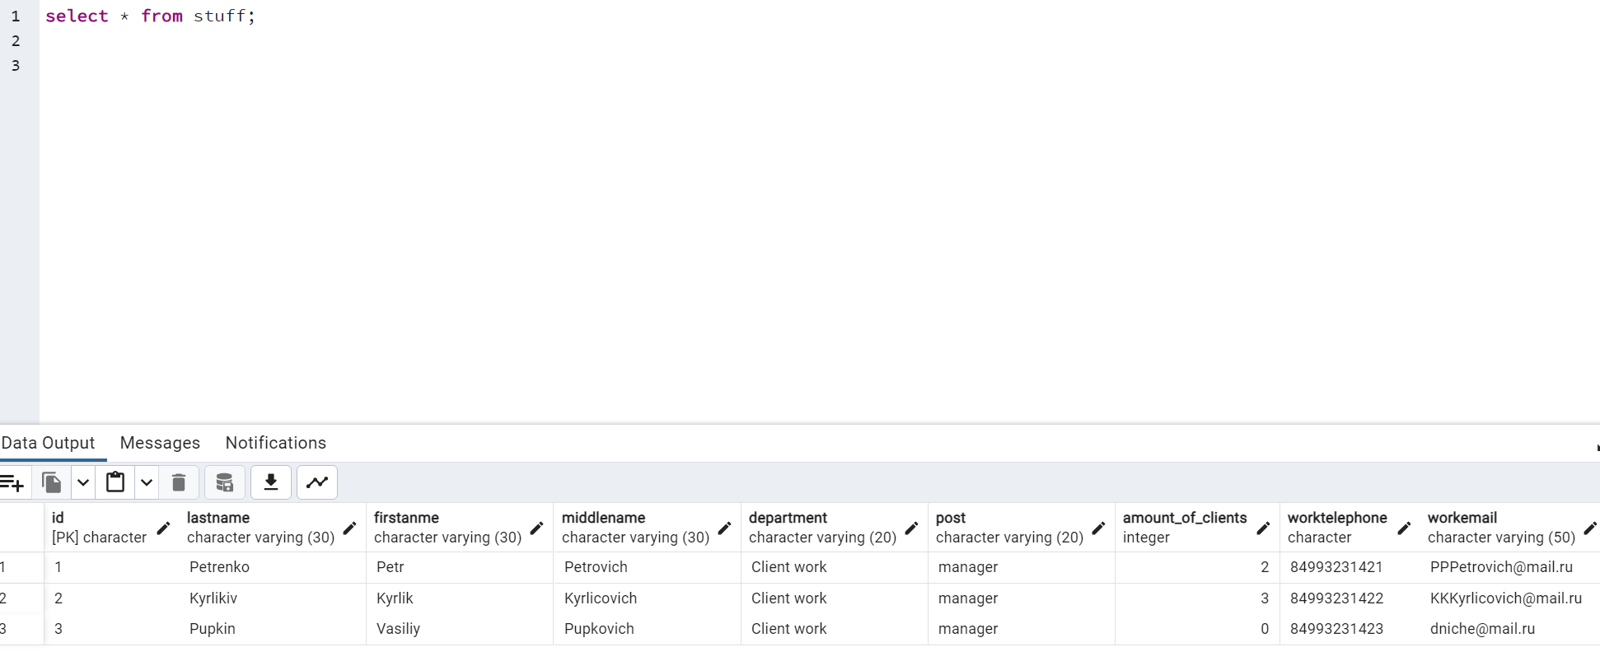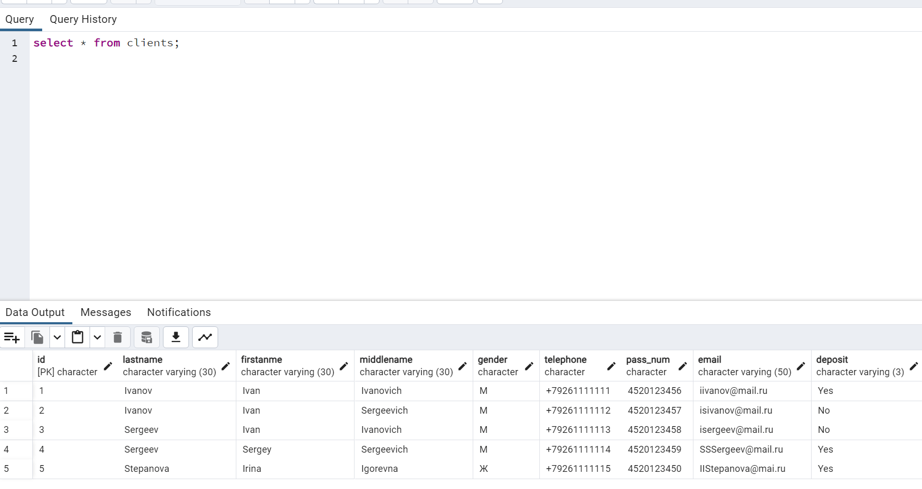Изменение данных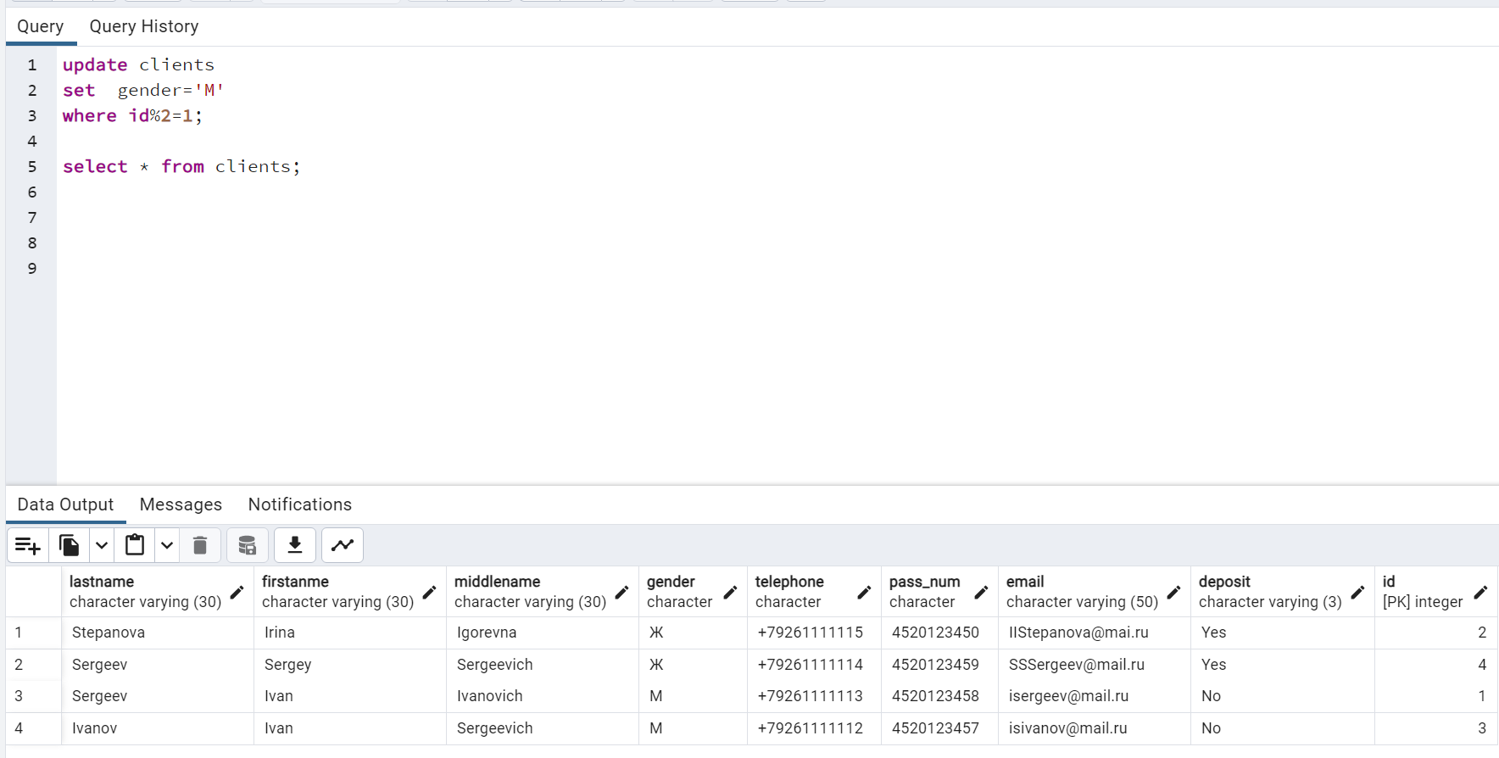
7. Удаление данных из таблицы

